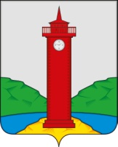

АДМИНИСТРАЦИЯ СЕЛЬСКОГО ПОСЕЛЕНИЯ Курумоч
МУНИЦИПАЛЬНОГО района Волжский
САМАРСКОЙ ОБЛАСТИ

ПОСТАНОВЛЕНИЕ

от 24.05.2017 года № 61/2

О проведении публичных слушаний по вопросу
о внесении изменений в Правила землепользования и застройки
сельского поселения Курумоч муниципального района Волжский Самарской области

В соответствии со статьями 31, 33 Градостроительного кодекса Российской Федерации, руководствуясь статьей 28 Федерального закона
от 6 октября 2003 года № 131-ФЗ «Об общих принципах организации местного самоуправления в Российской Федерации», Уставом сельского поселения Курумоч муниципального района Волжский Самарской области, Правилами землепользования и застройки сельского поселения Курумоч муниципального района Волжский Самарской области, утвержденными решением Собрания представителей сельского поселения Курумоч муниципального района Волжский Самарской области от 25.12.2013 № 107/47 (далее также – Правила), постановляю:
1. Провести на территории сельского поселения Курумоч муниципального района Волжский Самарской области публичные слушания по проекту решения Собрания представителей сельского поселения Курумоч муниципального района Волжский Самарской области «О внесении изменений в Правила землепользования и застройки сельского поселения Курумоч муниципального района Волжский Самарской области» (далее также – Проект решения о внесении изменений в Правила).
2. Срок проведения публичных слушаний по Проекту решения о внесении изменений в Правила – с 24 мая 2017 года по 24 июля 2017 года.
3. Срок проведения публичных слушаний исчисляется со дня официального опубликования настоящего постановления и Проекта решения о внесении изменений в Правила до дня официального опубликования заключения о результатах публичных слушаний.
4. Органом, уполномоченным на организацию и проведение публичных слушаний в соответствии с настоящим постановлением, является Комиссия по подготовке проекта правил землепользования и застройки сельского поселения Курумоч муниципального района Волжский Самарской области (далее – Комиссия).
5. Представление участниками публичных слушаний предложений и замечаний по Проекту решения о внесении изменений в Правила, а также их учет осуществляется в соответствии с главой IV Правил.
6. Место проведения публичных слушаний (место ведения протокола публичных слушаний) в сельском поселении Курумоч муниципального района Волжский Самарской области: 443545, Самарская область, Волжский район, село Курумоч, ул. Гаражная, д.1.
7. Провести мероприятие по информированию жителей поселения по вопросу публичных слушаний в селе Курумоч 29 мая 2017 года в 16:00, по адресу: ул. Гаражная, д.1.
8. Комиссии, в целях доведения до населения информации о содержании Проекта решения о внесении изменений в Правила обеспечить организацию выставок, экспозиций демонстрационных материалов в месте проведения публичных слушаний (месте ведения протокола публичных слушаний) и в местах проведения мероприятий по информированию жителей поселения по Проекту решения о внесении изменений в Правила.
9. Прием замечаний и предложений от жителей поселения и иных заинтересованных лиц по Проекту решения о внесении изменений в Правила осуществляется по адресу, указанному в пункте 6 настоящего постановления, в рабочие дни с 10 часов до 19 часов, в субботу с 12 до 17 часов.
10. Прием замечаний и предложений от жителей поселения и иных заинтересованных лиц по Проекту решения о внесении изменений в Правила прекращается 17 июля 2017 года.
11. Назначить лицом, ответственным за ведение протокола публичных слушаний, протоколов мероприятий по информированию жителей поселения по вопросу публичных слушаний, а также лицом, уполномоченным на проведение мероприятий по информированию населения по вопросам публичных слушаний, Н.Ю. Кулешевскую.
12. Опубликовать настоящее постановление в газете «Вести сельского поселения Курумоч».
13. Комиссии в целях заблаговременного ознакомления жителей поселения и иных заинтересованных лиц с Проектом решения о внесении изменений в Правила обеспечить:
официальное опубликование Проекта решения о внесении изменений в Правила в газете «Вести сельского поселения Курумоч»;
размещение Проекта решения о внесении изменений в Правила на официальном сайте Администрации сельского поселения Курумоч муниципального района Волжский Самарской области в информационно-телекоммуникационной сети «Интернет» - http://sp-kurumoch.ru.
беспрепятственный доступ к ознакомлению с Проектом решения о внесении изменений в Правила в здании Администрации поселения (в соответствии с режимом работы Администрации поселения).
14. В случае, если настоящее постановление и (или) Проект решения о внесении изменений в Правила будут опубликованы позднее календарной даты начала публичных слушаний, указанной в пункте 2 настоящего постановления, то дата начала публичных слушаний исчисляется со дня официального опубликования настоящего постановления и Проекта решения о внесении изменений в Правила. При этом установленные в настоящем постановлении календарная дата, до которой осуществляется прием замечаний и предложений от жителей поселения и иных заинтересованных лиц, а также дата окончания публичных слушаний определяются в соответствии с главой IV Правил.

Глава сельского поселения Курумоч
муниципального района Волжский
Самарской области О.Л. Катынский

Приложение

к постановлению Главы
сельского поселения Курумоч муниципального района Волжский Самарской области

от 24 мая 2017г № 61/2

ПРОЕКТ

Собрание представителей
сельского поселения Курумоч
муниципального района Волжский

Самарской области

РЕШЕНИЕ

от __________________ № ________

О внесении изменений в Правила землепользования и застройки сельского поселения Курумоч муниципального района Волжский Самарской области

В соответствии со статьей 31, 33 Градостроительного кодекса Российской Федерации, руководствуясь статьей 28 Федерального закона
от 6 октября 2003 года № 131-ФЗ «Об общих принципах организации местного самоуправления в Российской Федерации», с учетом заключения о результатах публичных слушаний по проекту решения Собрания представителей сельского поселения Курумоч муниципального района Волжский Самарской области «О внесении изменений в Правила землепользования и застройки сельского поселения Курумоч муниципального района Волжский Самарской области» от __________, Собрание представителей сельского поселения Курумоч муниципального района Волжский Самарской области решило:
1. Внести изменения в Карту градостроительного зонирования сельского поселения Курумоч муниципального района Волжский Самарской области, входящую в состав Правил землепользования и застройки сельского поселения Курумоч муниципального района Волжский Самарской области, утвержденных решением Собрания представителей сельского поселения Курумоч муниципального района Волжский Самарской области от 25.12.2013 № 107/47 согласно приложению к настоящему Решению;
2. Опубликовать настоящее Решение, а также приложение к настоящему Решению в газете «Вести сельского поселения Курумоч».
3. Настоящее Решение вступает в силу со дня его официального опубликования.

Глава сельского поселения Курумоч
муниципального района Волжский
Самарской области О.Л. Катынский

Председатель Собрания представителей

сельского поселения Курумоч
муниципального района Волжский
Самарской области Л.В. Богословская

Приложение
к решению Собрания
представителей сельского
поселения Курумоч
муниципального района
Волжский Самарской области
от ______________ № ______

Изменения
в Карту градостроительного зонирования сельского поселения Курумоч муниципального района Волжский Самарской области (М 1:5000)
и в Карту градостроительного зонирования сельского поселения Курумоч муниципального района Волжский Самарской области (М 1:25000)

Карта градостроительного зонирования села Курумоч  (фрагмент) | Карта градостроительного зонирования села Курумоч  (фрагмент в редакции изменений)
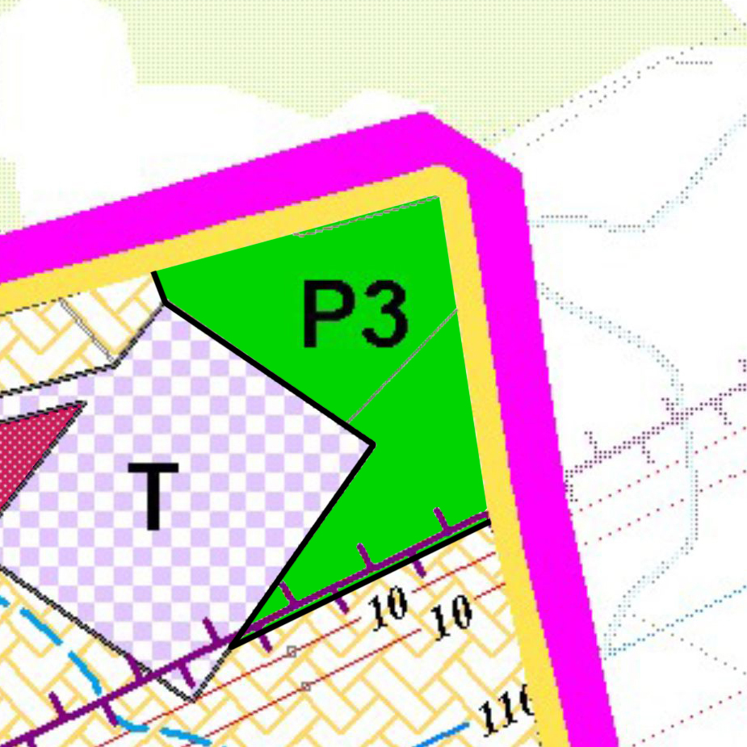
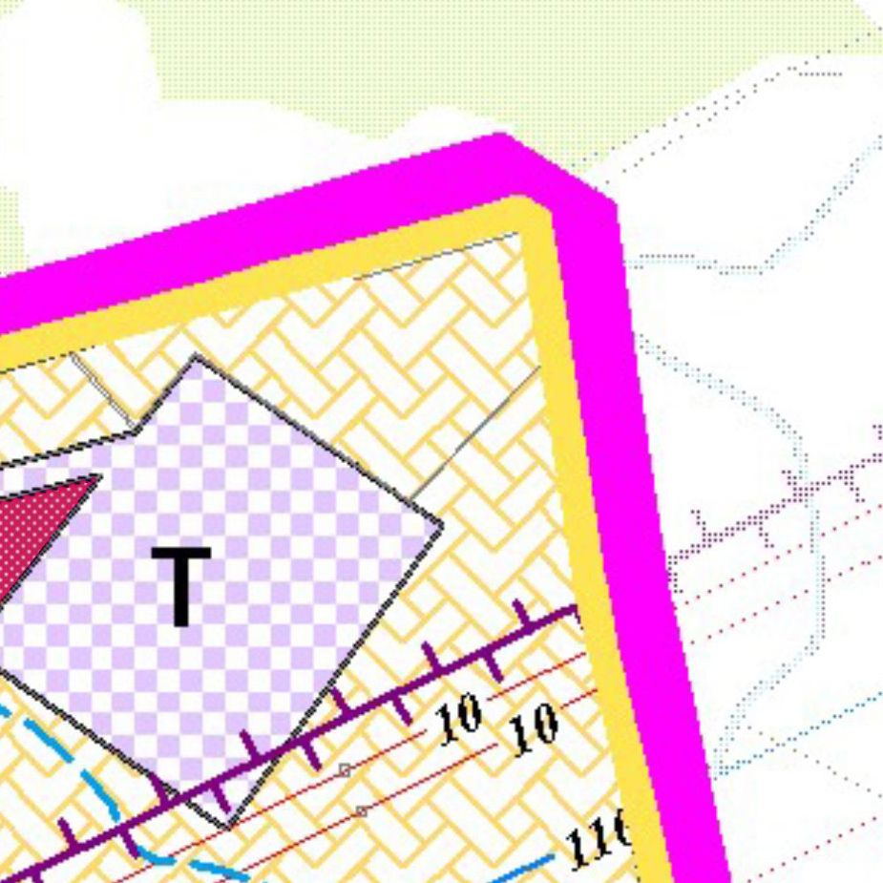

Изменения:
Изменение градостроительного зонирования территории общей площадью 0,5114 га, расположенной по адресу: Самарская область, Волжский район, сельское поселение Курумоч, в центральной части кадастрового квартала 63:17:2401005, с зоны Сх1 «Зона сельскохозяйственных угодий» на зону Р3 «Зона отдыха, занятий физической культурой и спортом».

